绍兴文理学院继续教育平台
“学习通”使用手册

使用手册(学生机构码登录)

目录

目录 1
一、下载 2
二、 手机客户端登录 5
三、 移动端考试 7
四、 在线客服 10

一、下载
方法一：
1、扫描二维码
官方版本

- 选择“在浏览器中打开”进行下载（图1-1）
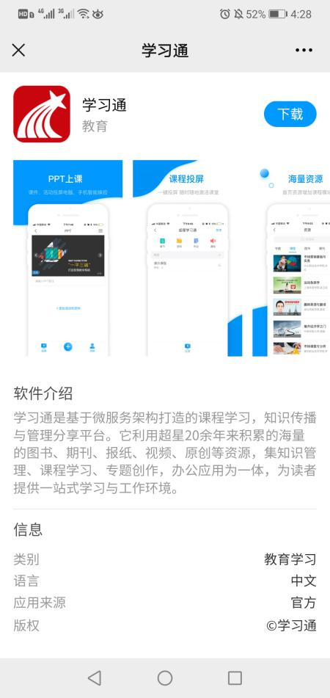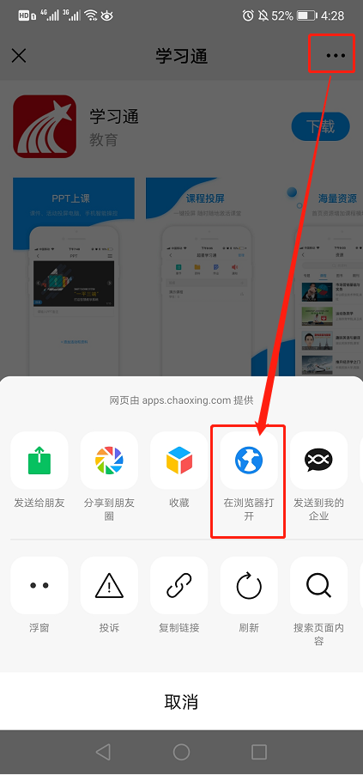

图1-1

方法二：
在苹果（APP store）/安卓（应用市场）中搜索“学习通”进行下载安装（图1-2）
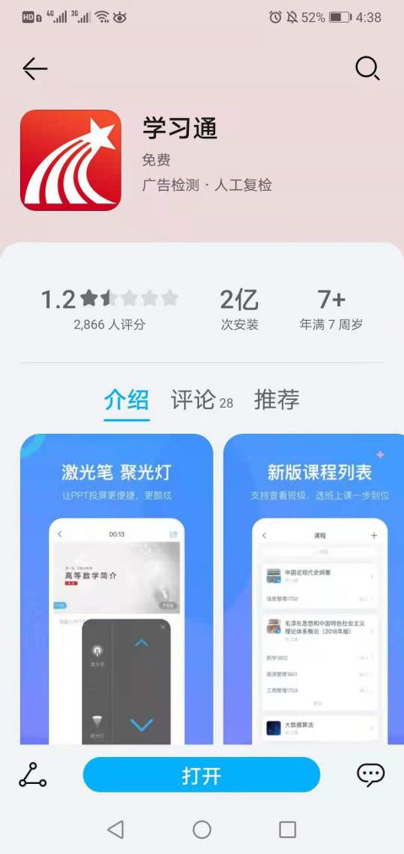

图1-2

手机客户端登录
初次登陆选择其它登录方式：点击我——请先登录——选择其它登录方式——选择机构登录，在机构登录页面学校/单位输入：128318或者绍兴文理学院继续教育学院学历平台，学号/工号输入学号，初始密码：身份证后六位（如电脑端已登录修改过密码的请使用修改后的密码去登录）——初次登录移动端，输入相关信息后会弹出【完善信息】页面，可点击【跳过】即可进入移动端页面。
注意：
学校名称输入单位代码: 128318
或者输入单位名称：绍兴文理学院继续教育学院学历平台
学号/工号：学号
初始密码：身份证后六位，如遇字母需大写
（如电脑端已登录修改过密码的请使用修改后的密码去登录）
具体流程如下图所示：
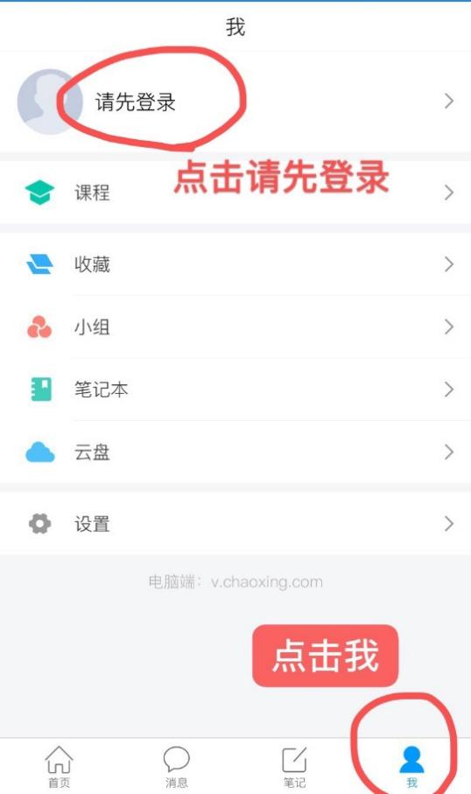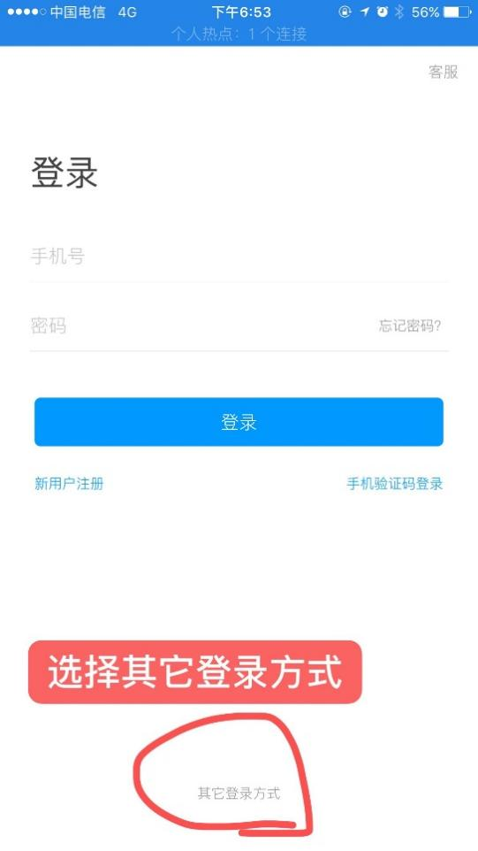
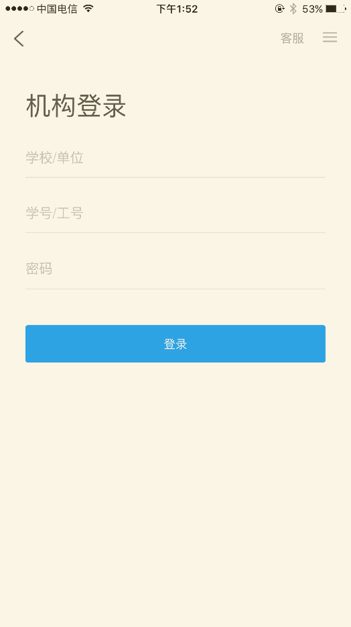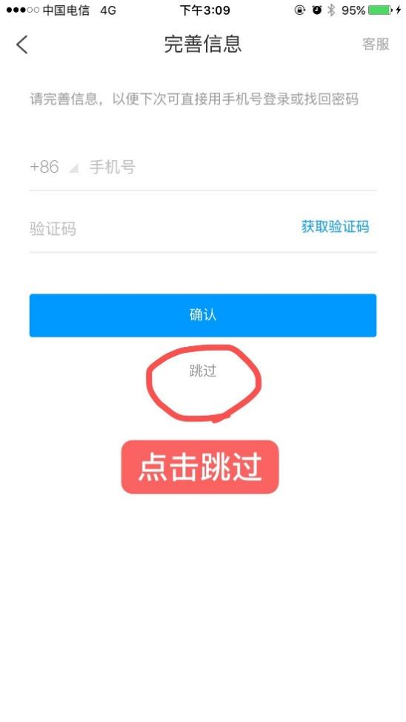

移动端考试
【我的课程】登录后，点击‘我’→‘课程’可查看到自己需要学习的课程及需要考试的内容。
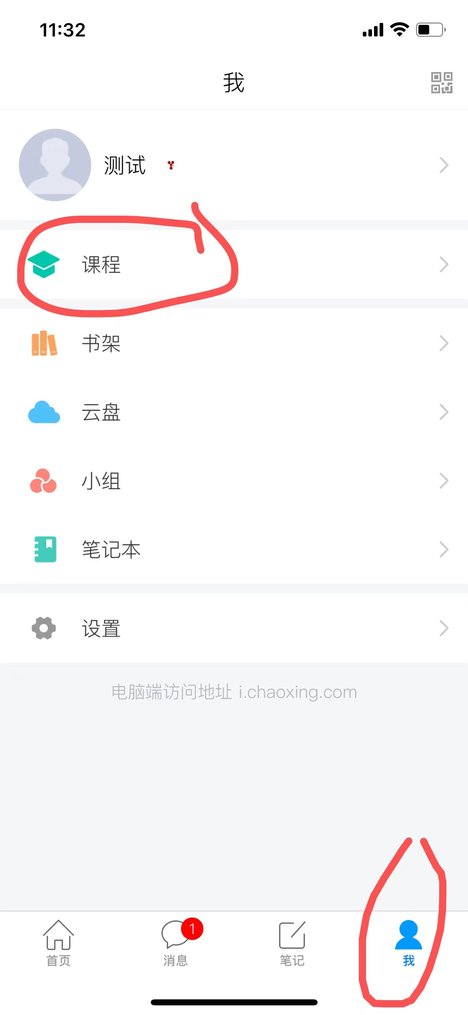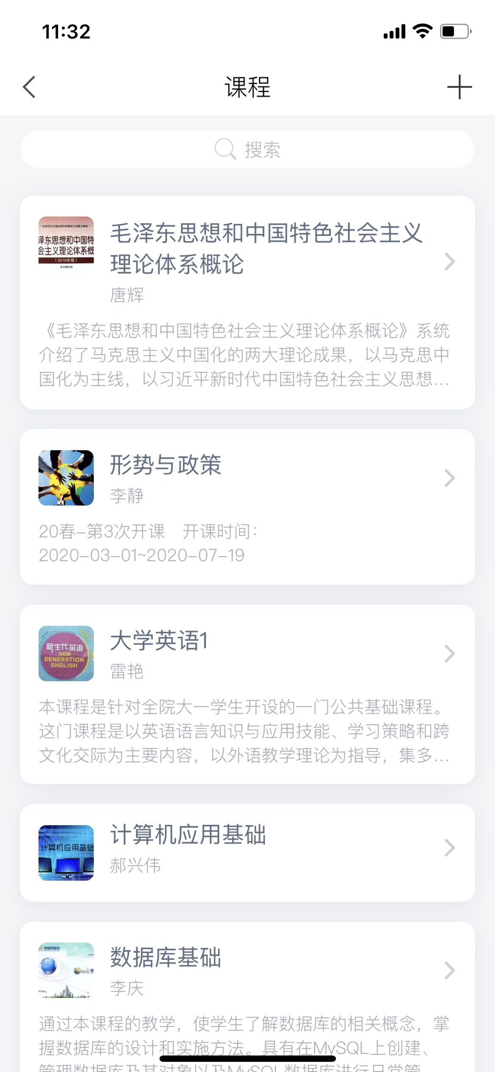

- 在考试中需要进行人脸识别，请按要求进行操作，完成人脸识别，在考试过程中将开启人脸识别过程性监控，考试过程中也将对前置及后置摄像头进行抓拍，请认真作答；
- 考试过程中切屏次数太多也将被提醒，后台可查看到个人切屏次数，超过三次自动强制交卷；
- 如到时间未提交试卷的系统将自动提交；
- 因手机死机问题导致的退出考试，重新进入即可继续考试，但请注意时间。
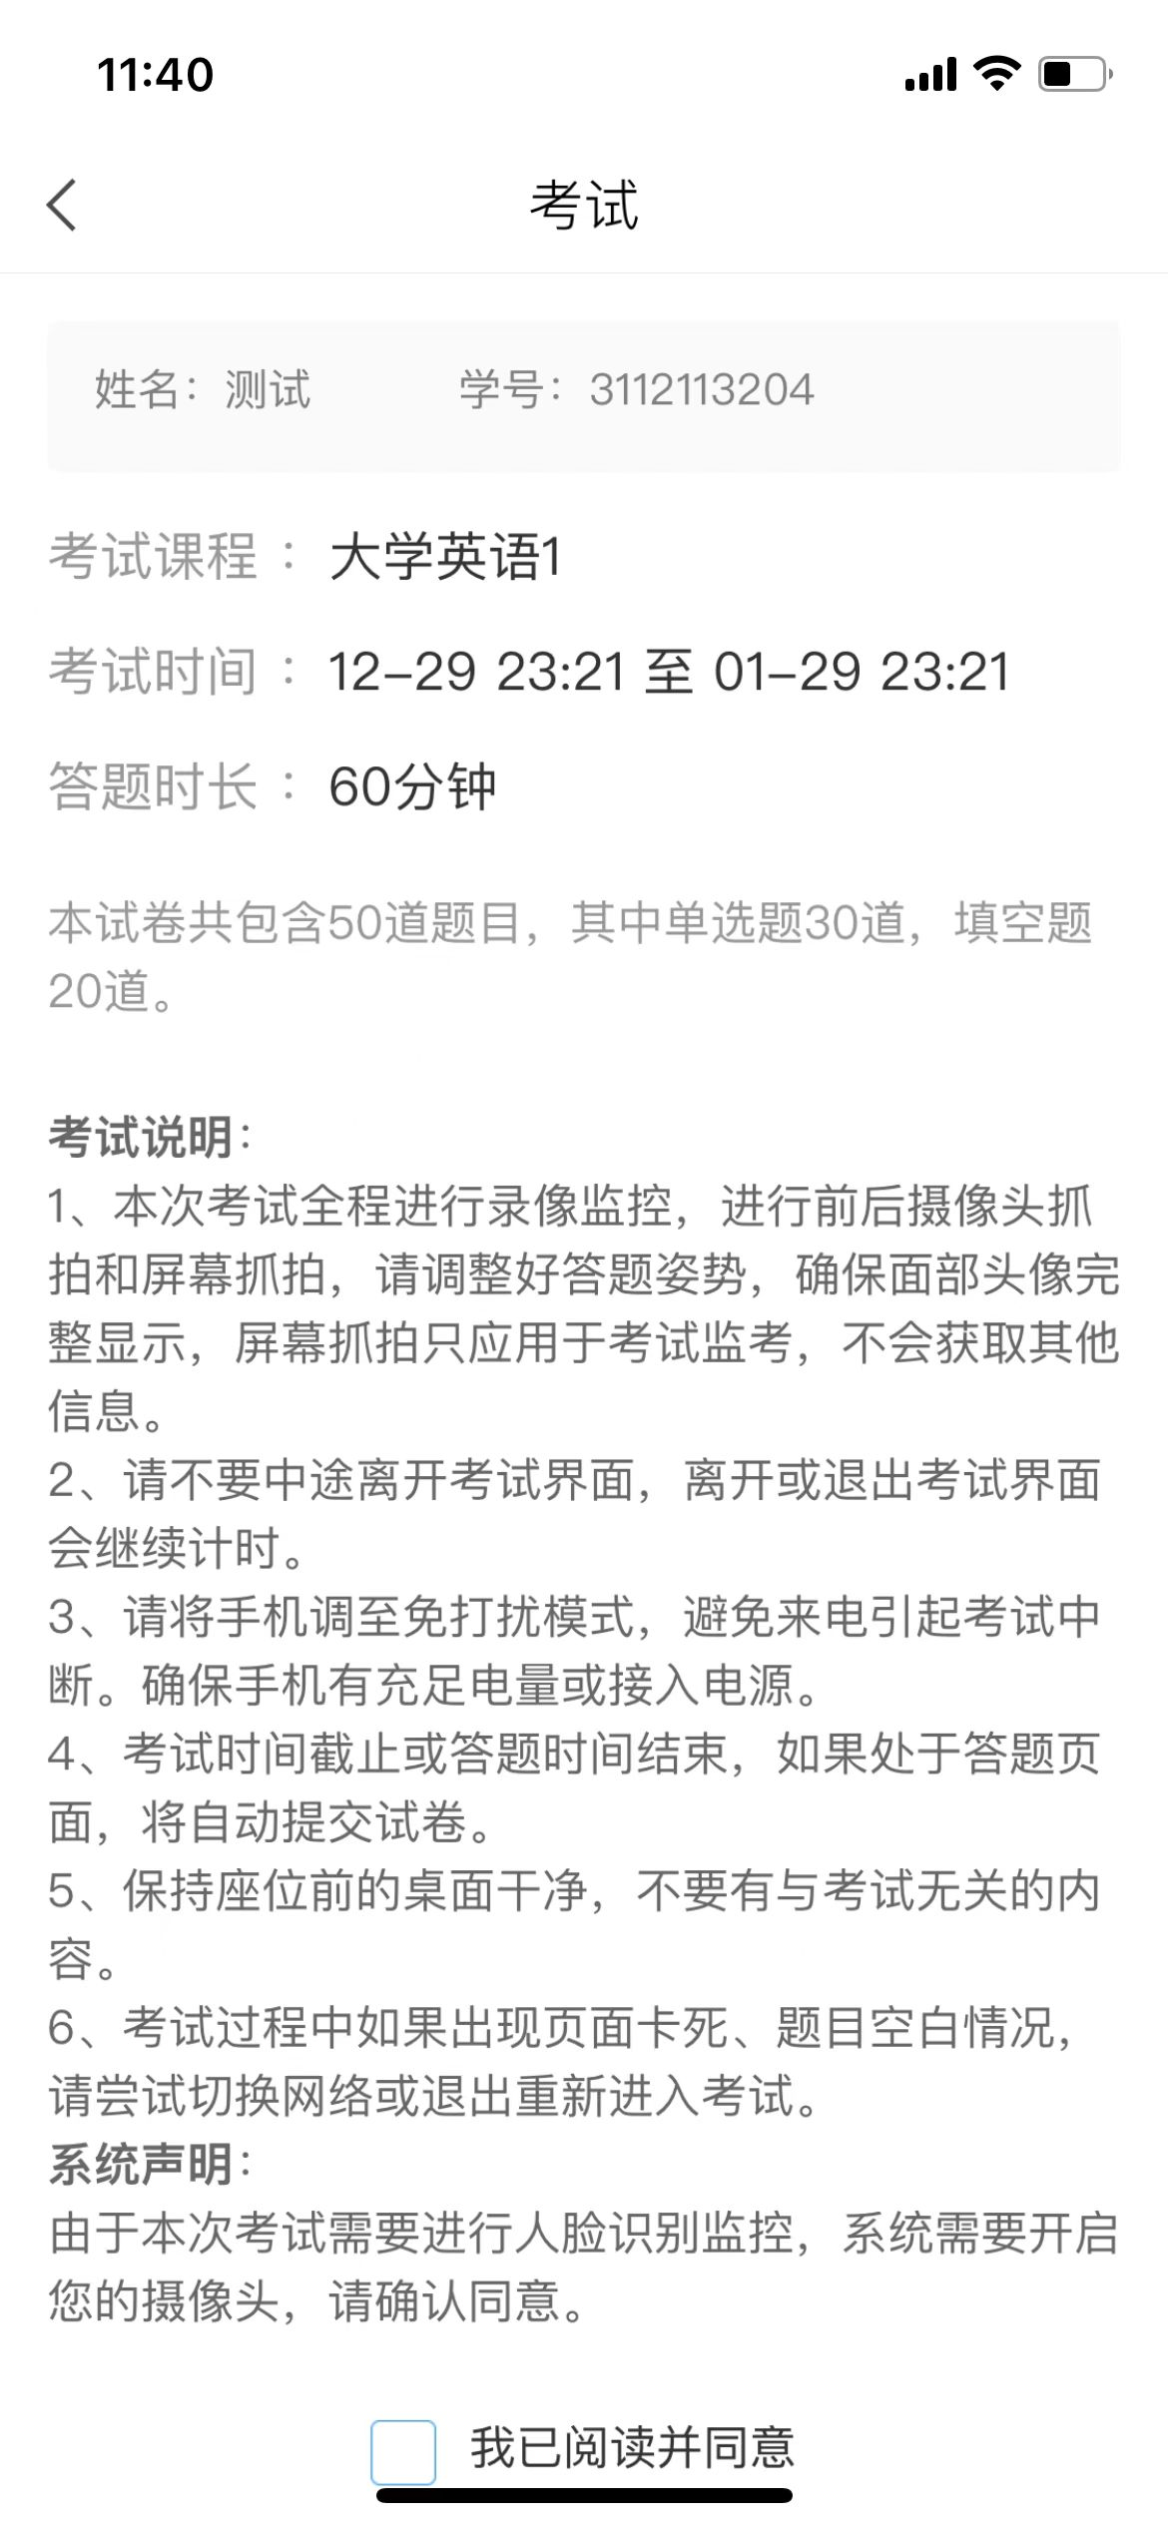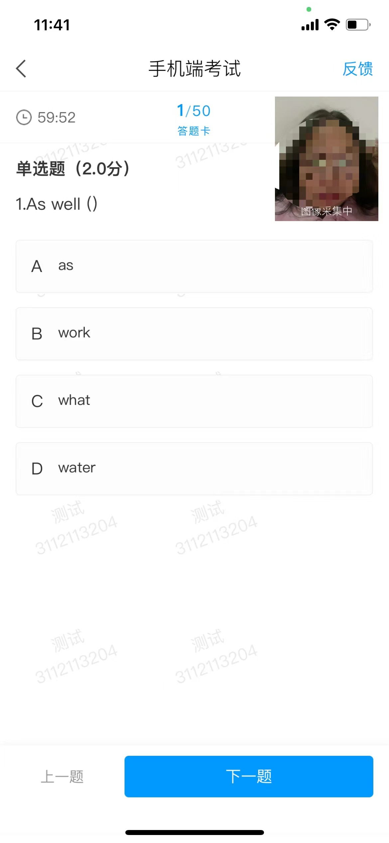
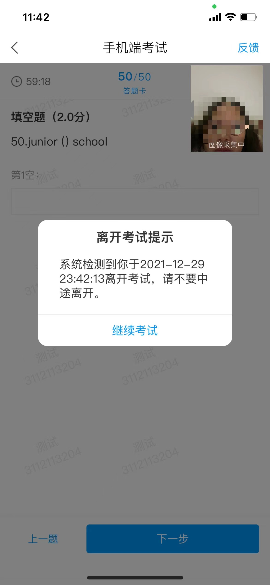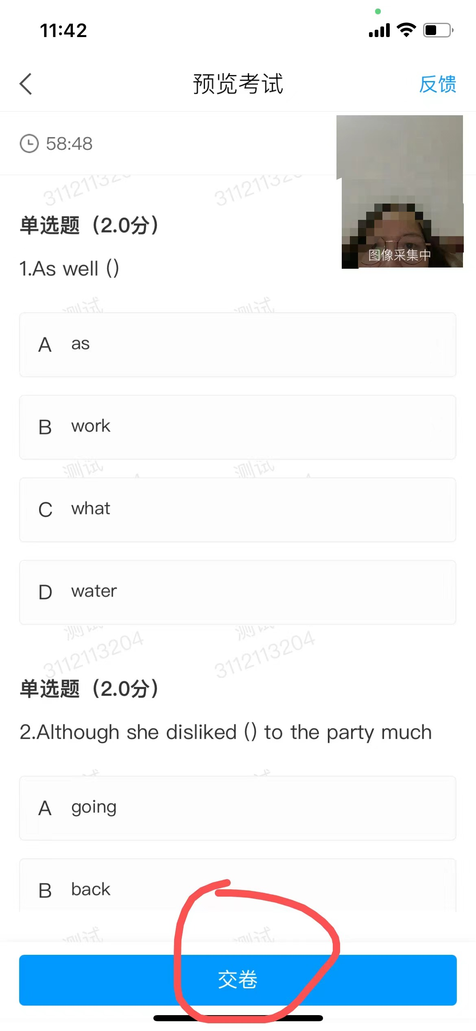

在线客服
遇到无法解决的问题可以联系在线客服，手机客户端进入课程里面点击‘客服’进行问题咨询。
